Государственно пошлина за расторжение брака по решению суда (с каждого из супругов)

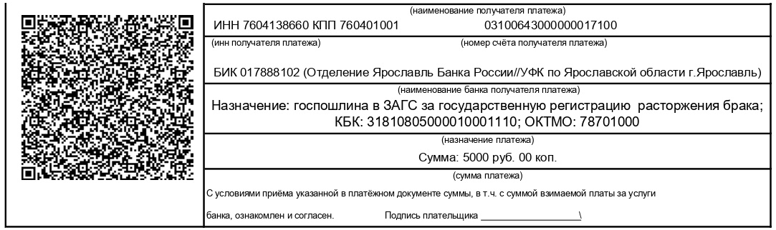
Государственно пошлина за расторжение брака по взаимному согласию супругов (с каждого из супругов)

Государственно пошлина за расторжение брака по приговору суда (об осуждении одного из супругов на срок более 3 лет)
